2015-2016学年第1学期考试试题 （B）卷
参考答案和评分标准
课程名称 《离散结构》 课教师签名
出题教师签名 何小亚 审题教师签名
考试方式 （闭）卷 适用专业 2014级计算机科学与技术
考试时间 （ 120 ）分钟

一、单选题（每小题1分，共10分）
第 一 页
1. 下列语句中为命题的是（ B ）。
A. 天好蓝啊! B. 一江春水向东流。 C. 您高寿？D. 请勿喧哗！
2. 下列命题联结词集合中，( C )不是联结词功能集
A.{ ┓, ∧} B.{ ┓, →} C.{ ∧, ∨} D.{ ↑}
3. 下列公式中，（ D ）是永真式。
A. ┓( p→q)∧q B. q→p C. pq D. p→q∨p
4. 设谓词M(x):x是人，F(x):x吃饭，则（ A ）符号化为x( M(x)→F(x))。
A.没有不吃饭的人 B.有人不吃饭 C.所有人不吃饭 D.有人吃饭
5. 设A={{1,2}}, B={2,3}，下列正确的选项是（ D ）。
A.P(A)={Φ,{1},{2},{1,2}} B.AB={1,3} C.{1,2}A D.ΦB
6. 集合A={1,2,…,10}上的关系R={<x,y>|x,y∈A∧x+y=10}具有( B )。
A.自反性 B.对称性 C.反自反性 D.传递性
7. 实数集R到R的双射是 ( B )。
A.f(x)=x² B.f(x)=2x C.f(x)=|x| D.f(x)=sinx
8. 给定下列序列，可构成无向简单图的度数序列的是（ D ）。
A.0,1,1,2,3 B. 0,1,3,3,3 C. 1,3,4,4,5 D. 1,2,3,3,3
9. 任何无向图中顶点间的连通关系是（ B ）
A．偏序关系 B．等价关系 C．非偏序关系 D．非等价关系
10. 6个结点的无向完全图K₆的边数等于（ C ）。
A.6 B.10 C.15 D.20

二、填空题（每小题2分，共20分）
1. 设p:我们划船,q:我们跑步，命题“我们不能既划船又跑步”符号化为 ┓p∨┓q 。
2. 设个体域A={1,2,3},公式∀xQ(x)消去量词后为Q(1) ∧Q(2) ∧Q(3) 。
3. 设A={1,2,3,4}，B={x|x=2k∧k∈N}，C={3,4,5,6}，则
(A-B)(C-B)= {1,5} 。
4. 设R是非空集合A上的二元关系，若A具有自反性、对称性和传递性，
则称R是A上的等价关系。
5. 设A={1,2,3}上的等价关系R= I_{A}∪{<2,3>,<3,2>}（I_{A}是A上的恒等关系）,
则A在R下的商集为 {{1},{2,3}} 。
6．设A={1,2,3}, 则A上的等价关系有 5 个。
7. 设D=〈V，E〉为有向图，V={a,b,c,d}，E={<b,a>,<b,c>,<b,d>,<d,a>,
< d,c>}，则D是 弱 （强、弱、单向）连通图。
8. 任何有向图中,所有顶点的 入度 之和等于 出度 之和。
9. 3个3度顶点、2个4度顶点、其余均为树叶的无向树共有 9 片树叶。
10.K₄、K₅和K_{2，3}中为极小非平面图的是 K₅ 。

三、计算题（40分）
1. 利用真值表求命题公式：┓(p∧q)→r 的成真赋值及主析取范式。（6分)
2．设解释I为：(a)个体域 D={2, 4, 6}; (b) 一元谓词F(x): x≤3, G(x): x≥5,
求下列公式的真值：x(F(x)∧G (x)) 。（6分）

3. 在1到1000的整数中，求既不能被 5 和6 整除，也不能被 8 整除的数的个数。（8分）

4. 设A={1,2,3}上的关系R = {<x, y>︱x-y≤0, x, y∈A}，(1)写出R的所有序偶；(2)写出R的关系矩阵；(3)求对称闭包s(R)。（7分)
g
d
c
f
e
b
a
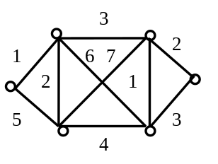

5．左下边的无向图是否为二部图？若是，写出它的互补顶点子集V₁、V₂；是否存在欧拉通路？若有，写出一条欧拉通路；是否为哈密顿图？若是，写出一条哈密顿回路；是否为平面图？若是，请画出它的一个平面嵌入。（7分)

6.求右上带权图的最小生成树及权数。（6分)

1.
p | q | r | p∧q | ┓(p∧q) | ┓(p∧q)→r
0 | 0 | 0 | 0 | 1 | 0
0 | 0 | 1 | 0 | 1 | 1
0 | 1 | 0 | 0 | 1 | 0
0 | 1 | 1 | 0 | 1 | 1
1 | 0 | 0 | 0 | 1 | 0
1 | 0 | 1 | 0 | 1 | 1
1 | 1 | 0 | 1 | 0 | 1
1 | 1 | 1 | 1 | 0 | 1

------2
成真赋值: 001,011,101,110,111, ------4
主析取范式: (┓p∧┓q∧r)∨(┓p∧q∧r)∨(p∧┓q∧r)∨(p∧q∧┓r)∨(p∧q∧r) ---------6

2. x(F(x)∧G (x))(F(2)∧G (2))∨(F(4)∧G (4))∨(F(6)∧G (6))------2
(1∧0) ∨ (0∧0) ∨ (0∧1) ------4
0 -----6

3．S ={ x | x∈Z, 1≤ x ≤1000 },
如下定义 S 的 3 个子集 A, B, C：
A={ x | x∈S, 5 | x }，
B={ x | x∈S, 6 | x }，
C={ x | x∈S, 8 | x }
对相关子集计数：
|S|=1000,
|A|= ⎣1000/5⎦ =200, |B|=⎣1000/6⎦=166，
|C|= ⎣1000/8⎦ =125, ----------3
|A∩B|= ⎣1000/30⎦ =33, |B∩C| = ⎣1000/40⎦ =25,
|B∩C|= ⎣1000/24⎦ =41, ----------6
|A∩B∩C| = ⎣1000/120⎦ =8, ----------7
既不能被 5 和6 整除，也不能被 8 整除的数的个数
N = 1000−(200+166+125)+(33+25+41)−8=600 ----------8

4.(1) R = {<1,1>，<1,2>，<1,3>，<2,2>，<2,3>，<3,3>}--------3
(2) R的关系矩阵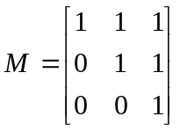 ---------5
(3) s(R)= {<1,1>，<1,2>，<2,1>，<1,3>，<3,1>，<2,2>，<2,3>，<3,2>，
<3,3>} ---------7
5. 是二部图，V₁={b,d}，V₂ = {a,c,e,f,g}； ---------2
存在欧拉通路，如：abedcbfdg； ---------4
不是哈密顿图； ---------5
g
d
c
f
e
b
a
是平面图，平面嵌入：
------7

6.
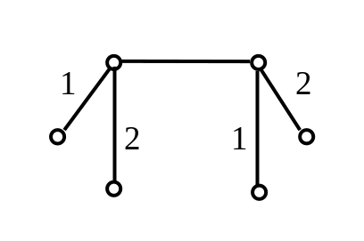-------4
W(T)=9 -----------6
四、证明题（每小题10分，共20分）
1. 设R是实数集，R⁺ 是正实数集，令 f ：R→R⁺，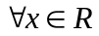，f(x)=e ^{x} 。证明：f 是R到R⁺ 的双射。
2. 证明：任意n阶（n≥2）无向简单图中，一定存在两个顶点度数相同。
1.证明：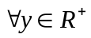,令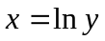,则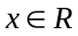，且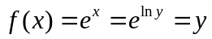------2
所以，f是R到R⁺的满射。 -------4
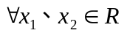，当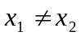时，则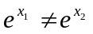，即 -------6
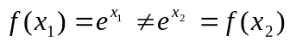
所以，f是R到R⁺的单射。 ------------8
故f是R到R⁺的双射。 ----------10

2.证明：设d₁,d₂,…,d_{n}是n阶无向简单图G按从小到大排列的度数列，则
d₁≤d₂≤…≤d_{n}≤n-1 --------5
假设G中没有两个顶点度数相同，则必有
d₁=0,d₂=1,…,d_{n}=n-1。 --------7
删去度数d₁=0的孤立顶点，余下的子图G`有n-1个顶点，且存在度数为n-1的顶点， 故G`不是简单图，从而G不是简单图，这与题设矛盾。故G中一定存在两个顶点度数相同。 --------10

五、应用题（10分）
给定有向图D如下，求：（1）v₁ 的出度和入度；（2）长度为3的通路总数；（3）v₄到v₁长度为4的通路条数；（4）D的可达矩阵。
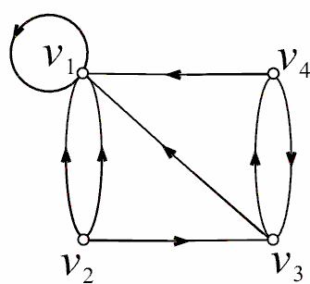
（1）v₁ 的出度：d⁺(v₁)=1; 入度d⁻(v₁)=5 ------------2
（2）D的邻接矩阵为
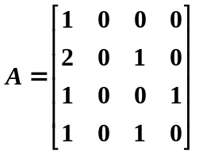；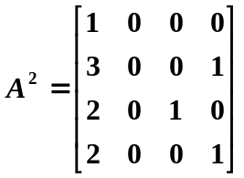；
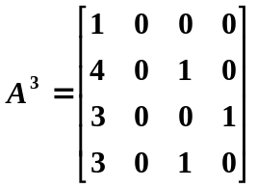；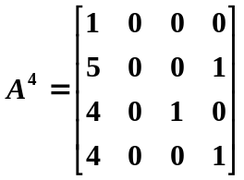 ----------6
长度为3的通路总条数：14 -------7
（3）v₄到v₁长度为4的通路条数：4 -------8
（4）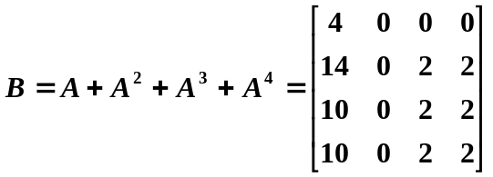，
D的可达矩阵：
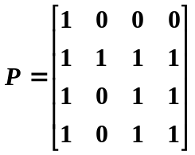 -------------10

